ИНСТРУКЦИЯ ПО МОНТАЖУ ВАННЫ

Ванны снабжены пластиковыми ножками, которые должны быть прикреплены на основание ванны, как описано ниже.
- Переверните ванну вверх дном, не удаляя упаковку так, чтобы не повредить поверхность (рис. 1)
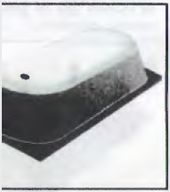
- Вкрутите ножку Р в резьбовую подпорку F (рис. 2). Следует оставить свободное место D (рис. 3), чтобы иметь возможность в дальнейшему регулировать высоту. Убедитесь, что высота ножки ванны Н соответствует системе мер, приведенной на таблице 8.
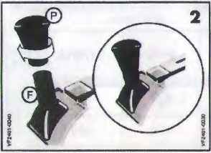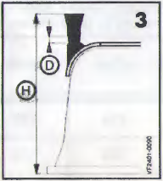
- При необходимости следует обезжирить поверхность и наклеить обычную липкую ленту S (рис. 4). Используйте ленту по всей длине так, чтобы линия лентыАначиналась на границе водостока Е.
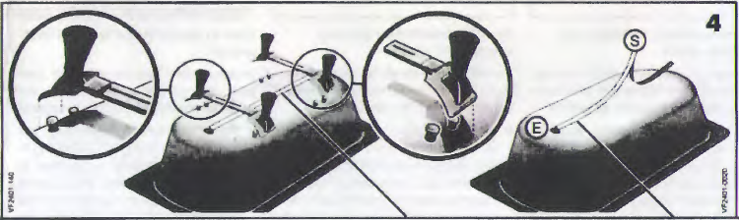
А – линия ленты
В – месторасположение первой группы ножек
С – месторасположение второй группы ножек
Е – водосток

- Поместите подпорку для ножки (рис. 5) на точку В, на липкую ленту. Используйте центральные крепежи V для регулирования ширины подпорок в соответствии с размером ванны. Следует отметить позиции подпорок на ванной для дальнейшего точного расположения.
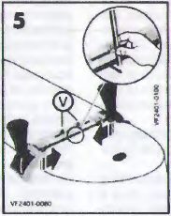
- Используйте ткань для удаления любых загрязнений (пыль, жир) с точки, к которой должны прикрепляться подпорки. Удалите защитную пленку с липкой ленты и поместите группу ножек на их позицию на ванне. Используйте отметки, которые следовало сделать в п. 4, чтобы корректно установить ножки (рис. 6). Как только ножки будут на позиции (рис. 7), плотно прижмите их по всей поверхности для обеспечения максимального сцепления.
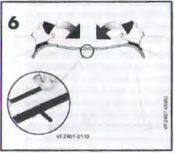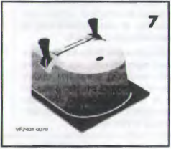
Как установить вторую группу ножек
Следует отмерить позицию второй группы ножек в соответствии с моделью ванны, как показано на таблице 8.
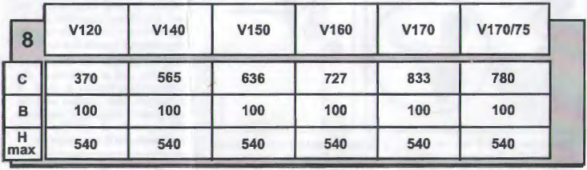
- Поместите подпорку для ножки на точку С в соответствии с моделью ванны, как показано на таблице 8. Следуйте инструкциям, описанным в п. 5 для завершения установки (рис. 9). Ножки ставятся на пол общепринятым методом.
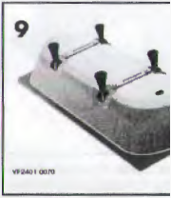

ВНИМАНИЕ!
- Специальному перманентному клею необходимо время для того, чтобы полимеризироваться. Таким образом, как только будут установлены подпорки, следует быть очень осторожным и внимательным при обращении с ванной. Если средняя температура около 0°C, лучше прогреть область установки для гарантирования быстрого и легкого сцепления.
- Не нагружайте ванну и не кладите на нее любые веса до тех пор, пока не будут установлены ножки по одной из ее длинных сторон.
- Как только клей войдет в контакт с ванной, не пытайтесь изменить позицию подпорок или удалить их.

26.0.44.026.0.10 4700202

